一图读懂《5G规模化应用“扬帆”行动升级方案》

发布时间：2024-11-25 17:44 来源：信息通信发展司
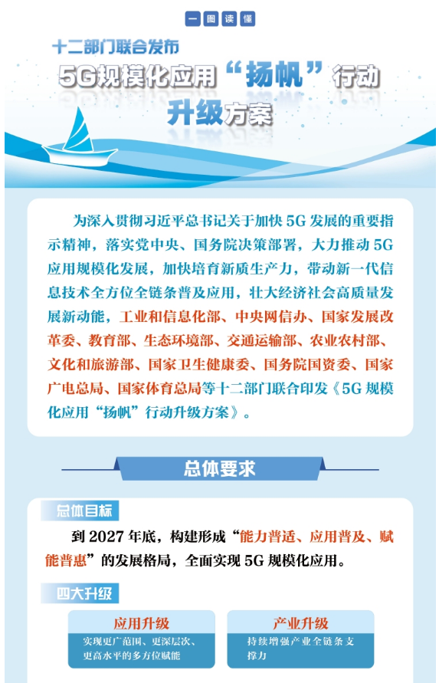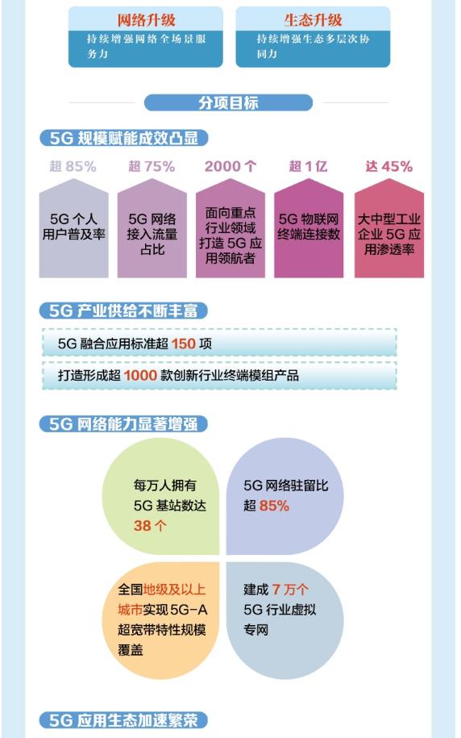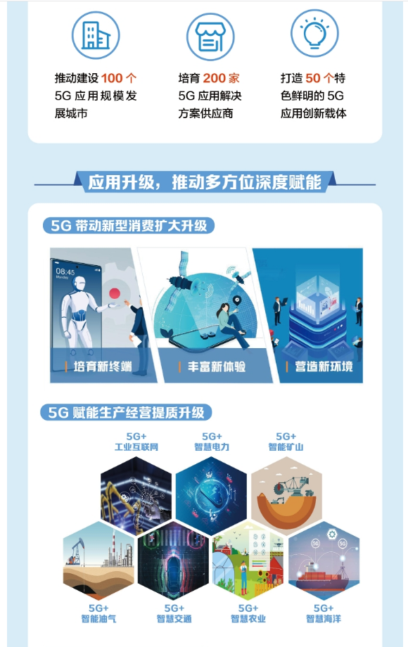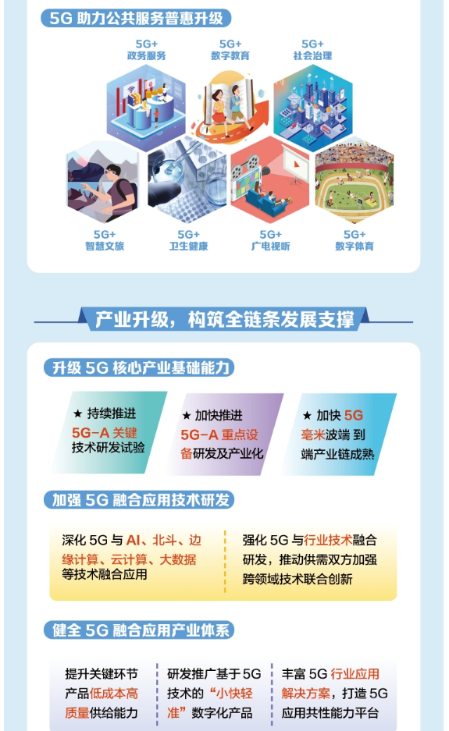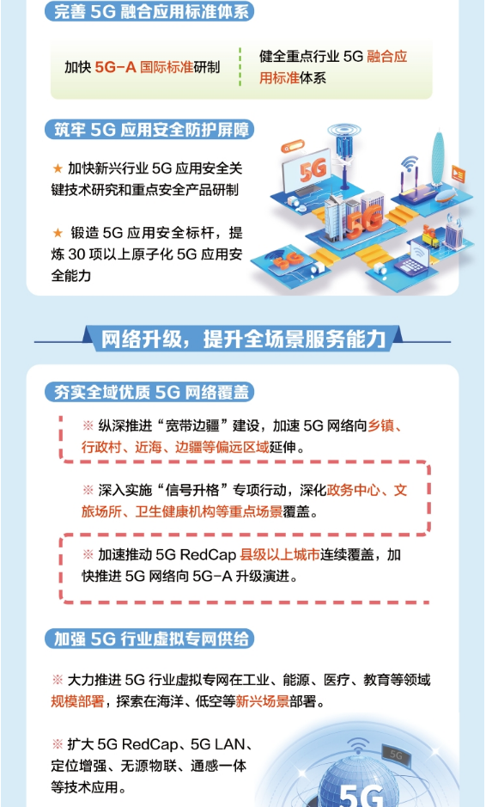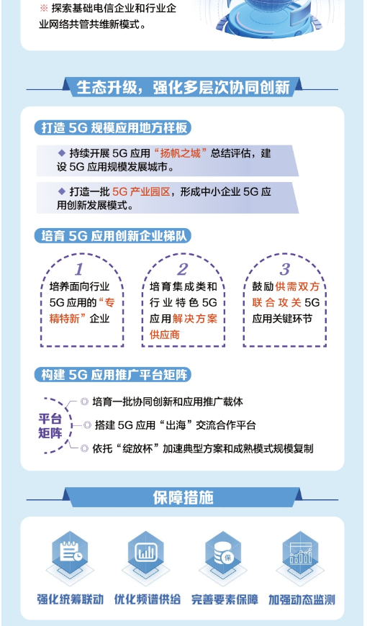
https://www.miit.gov.cn/zwgk/zcjd/art/2024/art_703e3155816140599537ae95fe836b6e.html

